PAT SEGURIDAD ELÉCTRICA S.R.L.

SUMINISTROS ELÉCTRICOS, PROYECTOS, ASESORIAS

# CERTIFICADO DE MEDICION DE RESISTENCIA ELECTRICA

|  |  |  |
| --- | --- | --- |
| DATOS DEL CLIENTE:    Nombre de la Institución  RUC Teléfonos  Fecha de medición Lugar de medición    EQUIPO UTILIZADO: | DEL SISTEMA DE PUESTA A TIERRA (SPAT)  : Colegio San José Jesuitas  : 20168389001  : 054-232758  : 19 de Junio del 2022  : Av. Alfonso Ugarte 977Colorado - Arequipa |  |
| Marca {Marca} Categoría {Categoria}  Modelo {Modelo} Rango 0.01 – 20000Q  Tipo Digital-Automático Frecuencias 270 Hz / 1470 Hz  Calibrado 10 de Octubre del 2021  CERTIFICADO N° SPAT 001.20/PSE | |

|  |  |  |  |  |
| --- | --- | --- | --- | --- |
| SPAT | Medición | Hora | Ubicación del SPAT | Observación |
| {#Tabla1}{spat} | {medicion} Ω | {hora} h | {ubicacion} | {observacion}{/} |

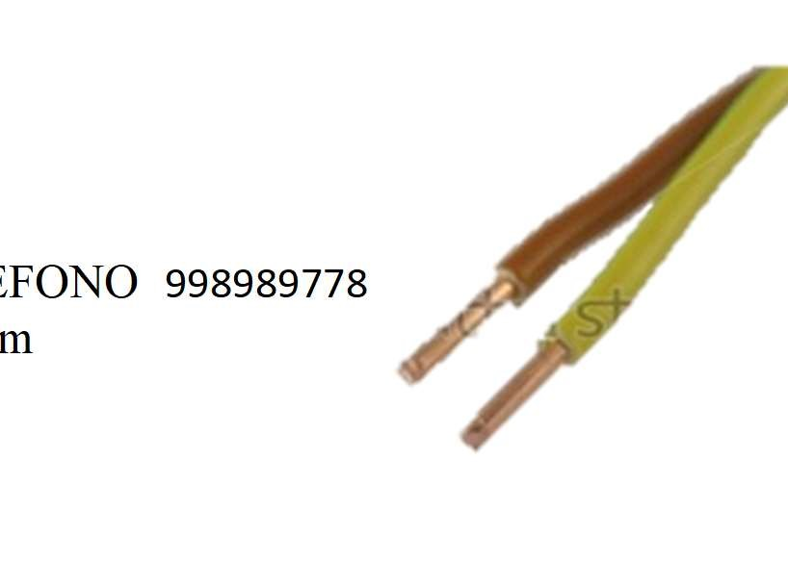

|  |  |  |  |  |  |  |  |  |  |
| --- | --- | --- | --- | --- | --- | --- | --- | --- | --- |
| Puesta a tierra | Electrodo de puesta a tierra | | | | | | Conductor puesta a tierra | | Tablero asignado |
| Identificado | Material | | Ø  (plg) | | L (m) | Tipo de instalación | S (mm2) | Color Aislamiento | ----- |
|  |  | |  | |  |  |  |  |
| Pozo N° 1 | Cobre | | 3/4 | | 14,20 | Vertical | 10 | Verde Amarillo |  |
|  | | Sobre la Medición | | | | | | | |
| frecuencia utilizada | |  | | 1470 Hz (Frecuencia de trabajo del equipo) | | | | | |
| Método de medición | |  | | Calda de Potencial (0-62-100%) para una longitud L = 20 m | | | | | |
| Dirección de medición | |  | | Área operativa. | | | | | |

Conclusión

La Resistencia eléctrica del SPAT ejecutada con un (01) pozo a tierra de 1.22 Ω, cumple con lo establecido en el Código Nacional de electricidad - Utilización Sección 060-712, no supera los 25 Ω.

Vigencia del Certificado

El certificado tiene una vigencia de doce (12) meses, programándose la siguiente medición el 15.08.22

Profesional Responsable

Henry Jimmy Rodríguez Márquez, Ing. Electricista Reg. CIP N° 115828

PASAJE ANCÓN 113 MIRAFLORES-AREQUIPA TELÉFONO 998989778

EMAIL: pat.seguridad-electrica@hotmail.com